*Факультет программной инженерии и компьютерной техники*

*Направление подготовки: 09.03.04 – Программная инженерия,*

*Системное и прикладное программное обеспечение*

*Дисциплина «Дискретная математика»*

**Домашняя работа №1**

**Вариант №16**

Выполнил:

Ткачев Денис Владимирович

Группа P3111

Преподаватели:

Поляков Иван Владимирович

Исходный граф:

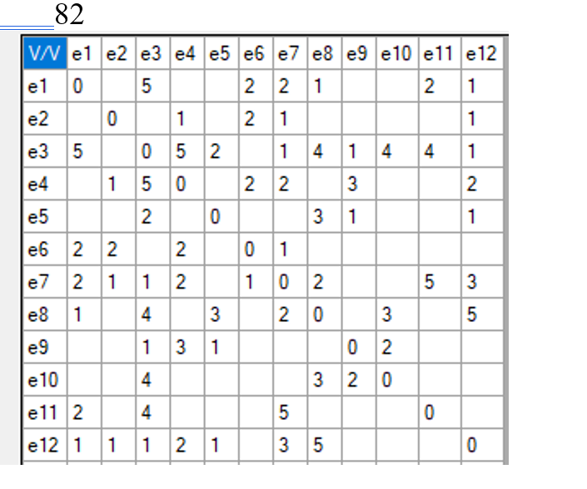

**Воспользуемся алгоритмом, использующим упорядочивание вершин.**

1. Положим j = 1
2. Посчитаем количество ненулевых элементов ri в матрице R:

|  |  |  |  |  |  |  |  |  |  |  |  |  |  |
| --- | --- | --- | --- | --- | --- | --- | --- | --- | --- | --- | --- | --- | --- |
| **V/V** | **e1** | **e2** | **e3** | **e4** | **e5** | **e6** | **e7** | **e8** | **e9** | **e10** | **e11** | **e12** | **ri** |
| **e1** | *0* |  | *1* |  |  | *1* | *1* | *1* |  |  | *1* | *1* | **6** |
| **e2** |  | *0* |  | *1* |  | *1* | *1* |  |  |  |  | *1* | **4** |
| **e3** | *1* |  | *0* | *1* | *1* |  | *1* | *1* | *1* | *1* | *1* | *1* | **9** |
| **e4** |  | *1* | *1* | *0* |  | *1* | *1* |  | *1* |  |  | *1* | **6** |
| **e5** |  |  | *1* |  | *0* |  |  | *1* | *1* |  |  | *1* | **4** |
| **e6** | *1* | *1* |  | *1* |  | *0* | *1* |  |  |  |  |  | **4** |
| **e7** | *1* | *1* | *1* | *1* |  | *1* | *0* | *1* |  |  | *1* | *1* | **8** |
| **e8** | *1* |  | *1* |  | *1* |  | *1* | *0* |  | *1* |  | *1* | **6** |
| **e9** |  |  | *1* | *1* | *1* |  |  |  | *0* | *1* |  |  | **4** |
| **e10** |  |  | *1* |  |  |  |  | *1* | *1* | *0* |  |  | **3** |
| **e11** | *1* |  | *1* |  |  |  | *1* |  |  |  | *0* |  | **3** |
| **e12** | *1* | *1* | *1* | *1* | *1* |  | *1* | *1* |  |  |  | *0* | **7** |

1. Упорядочим вершины графа в порядке не возрастания ri:

e3, e7, e12, e1, e4, e8, e2, e5, e6, e9, e10, e11

1. Красим в первый цвет вершины e3, e2
2. Так как остались неокрашенные вершины, удалим из матрицы R строки и столбцы, соответствующие вершинам e3, e2
3. Положим j = j + 1 = 1 + 1 = 2

|  |  |  |  |  |  |  |  |  |  |  |  |
| --- | --- | --- | --- | --- | --- | --- | --- | --- | --- | --- | --- |
| **V/V** | **e1** | **e4** | **e5** | **e6** | **e7** | **e8** | **e9** | **e10** | **e11** | **e12** | **ri** |
| **e1** | *0* |  |  | *1* | *1* | *1* |  |  | *1* | *1* | **5** |
| **e4** |  | *0* |  | *1* | *1* |  | *1* |  |  | *1* | **4** |
| **e5** |  |  | *0* |  |  | *1* | *1* |  |  | *1* | **3** |
| **e6** | *1* | *1* |  | *0* | *1* |  |  |  |  |  | **3** |
| **e7** | *1* | *1* |  | *1* | *0* | *1* |  |  | *1* | *1* | **6** |
| **e8** | *1* |  | *1* |  | *1* | *0* |  | *1* |  | *1* | **5** |
| **e9** |  | *1* | *1* |  |  |  | *0* | *1* |  |  | **3** |
| **e10** |  |  |  |  |  | *1* | *1* | *0* |  |  | **2** |
| **e11** | *1* |  |  |  | *1* |  |  |  | *0* |  | **2** |
| **e12** | *1* | *1* | *1* |  | *1* | *1* |  |  |  | *0* | **5** |

1. Упорядочим вершины графа в порядке не возрастания ri:

e7, e1, e8, e12, e4, e5, e6, e9, e10, e11

1. Красим во второй цвет вершины e7, e5, e10
2. Так как остались неокрашенные вершины, удалим из матрицы R строки и столбцы, соответствующие вершинам e7, e5, e10
3. Положим j = j + 1 = 2 + 1 = 3

|  |  |  |  |  |  |  |  |  |
| --- | --- | --- | --- | --- | --- | --- | --- | --- |
| **V/V** | **e1** | **e4** | **e6** | **e8** | **e9** | **e11** | **e12** | **ri** |
| **e1** | *0* |  | *1* | *1* |  | *1* | *1* | **4** |
| **e4** |  | *0* | *1* |  | *1* |  | *1* | **3** |
| **e6** | *1* | *1* | *0* |  |  |  |  | **2** |
| **e8** | *1* |  |  | *0* |  |  | *1* | **2** |
| **e9** |  | *1* |  |  | *0* |  |  | **1** |
| **e11** | *1* |  |  |  |  | *0* |  | **1** |
| **e12** | *1* | *1* |  | *1* |  |  | *0* | **3** |

1. Упорядочим вершины графа в порядке не возрастания ri:

e1, e4, e12, e6, e8, e9, e11

1. Красим в третий цвет вершины e1, e4
2. Так как остались неокрашенные вершины, удалим из матрицы R строки и столбцы, соответствующие вершинам e1, e4
3. Положим j = j + 1 = 3 + 1 = 4

|  |  |  |  |  |  |  |
| --- | --- | --- | --- | --- | --- | --- |
| **V/V** | **e6** | **e8** | **e9** | **e11** | **e12** | **ri** |
| **e6** | *0* |  |  |  |  | **0** |
| **e8** |  | *0* |  |  | *1* | **1** |
| **e9** |  |  | *0* |  |  | **0** |
| **e11** |  |  |  | *0* |  | **0** |
| **e12** |  | *1* |  |  | *0* | **1** |

1. Вершины e6, e8, e9, e11 красим в четвёртый цвет.
2. j = j + 1 = 4 + 1 = 5
3. Оставшуюся вершину e12 красим в пятый цвет.

Для раскраски вершин графа приближенным алгоритмом потребовалось **пять** цветов.